**Se pone en conocimiento de todos los ciudadanos de la zona de salud de Cabezuela del Valle a la que pertenece Tornavacas, que hemos comunicado a la Subdelegación del Gobierno en Cáceres la celebración de una concentración en las puertas del Centro de Salud de Cabezuela del Valle, que se realizará el próximo Sábado día 9 de Marzo a las 6 de la tarde. Necesitamos que todos los ciudadanos nos movilicemos de forma amplia para hacer llegar el malestar a la Junta de Extremadura, responsable del funcionamiento de nuestro Centro de Salud.**

**Participa en la concentración, no te quedes en casa y manifiesta tu queja.**

**Tornavacas, 6 de Marzo de 2024.**

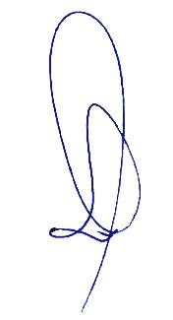

**Fdo. José David Martín Aparicio**